Ergoterapie

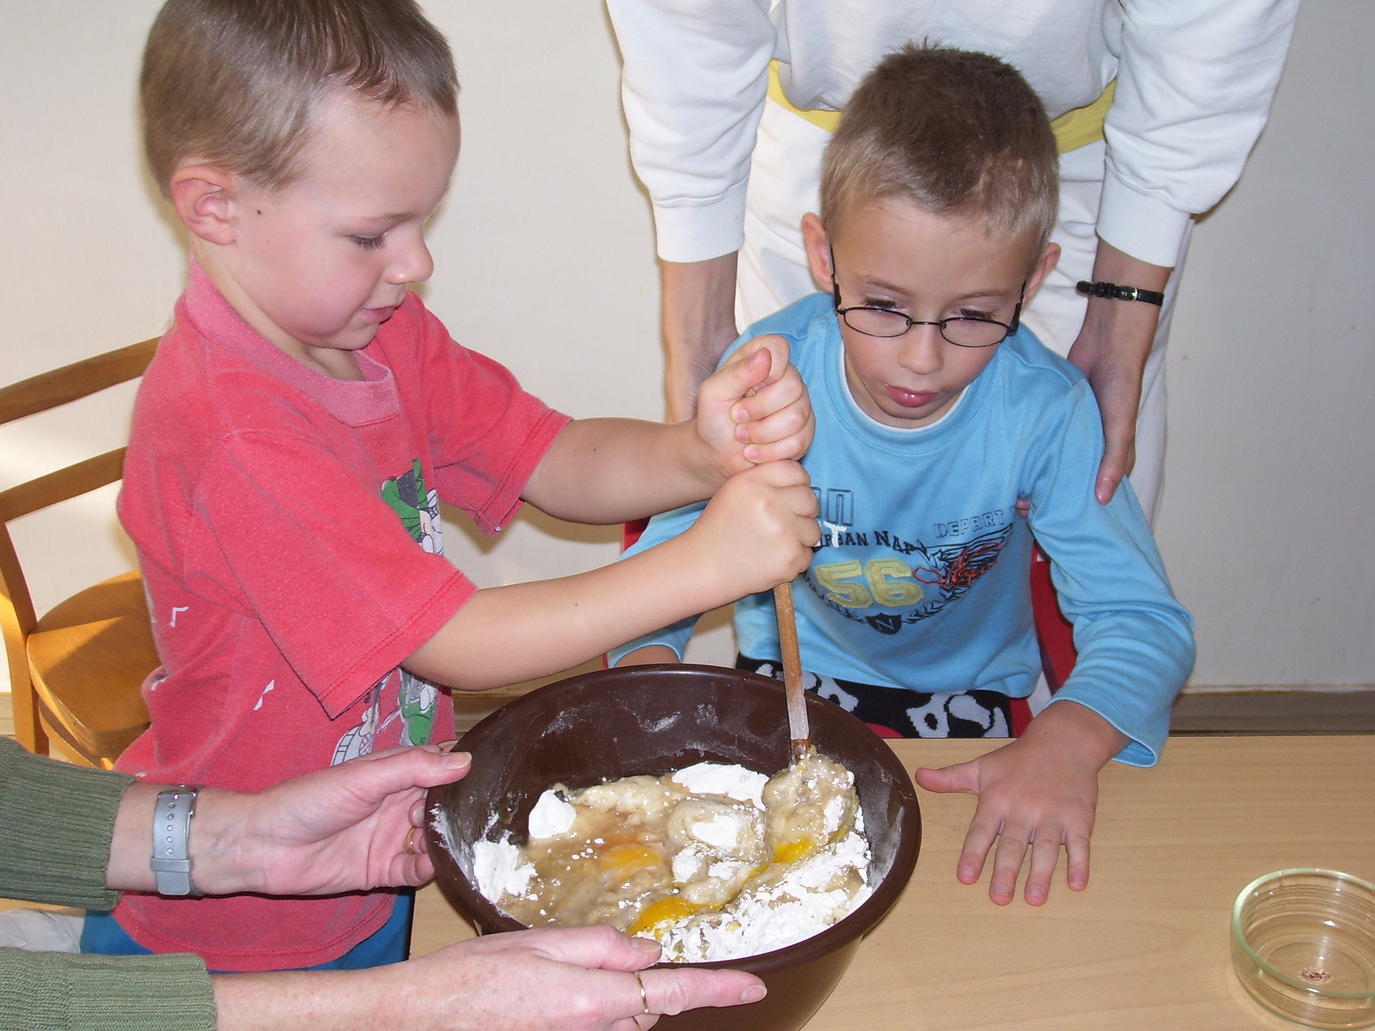
Jedná se o obor, který nabízí aktivní pomoc lidem s fyzickým, psychickým či intelektovým postižením, omezující jejich samostatnost a funkční kapacitu.
Cílem ergoterapie je dosažení maximální možné soběstačnosti a zvýšení kvality života.

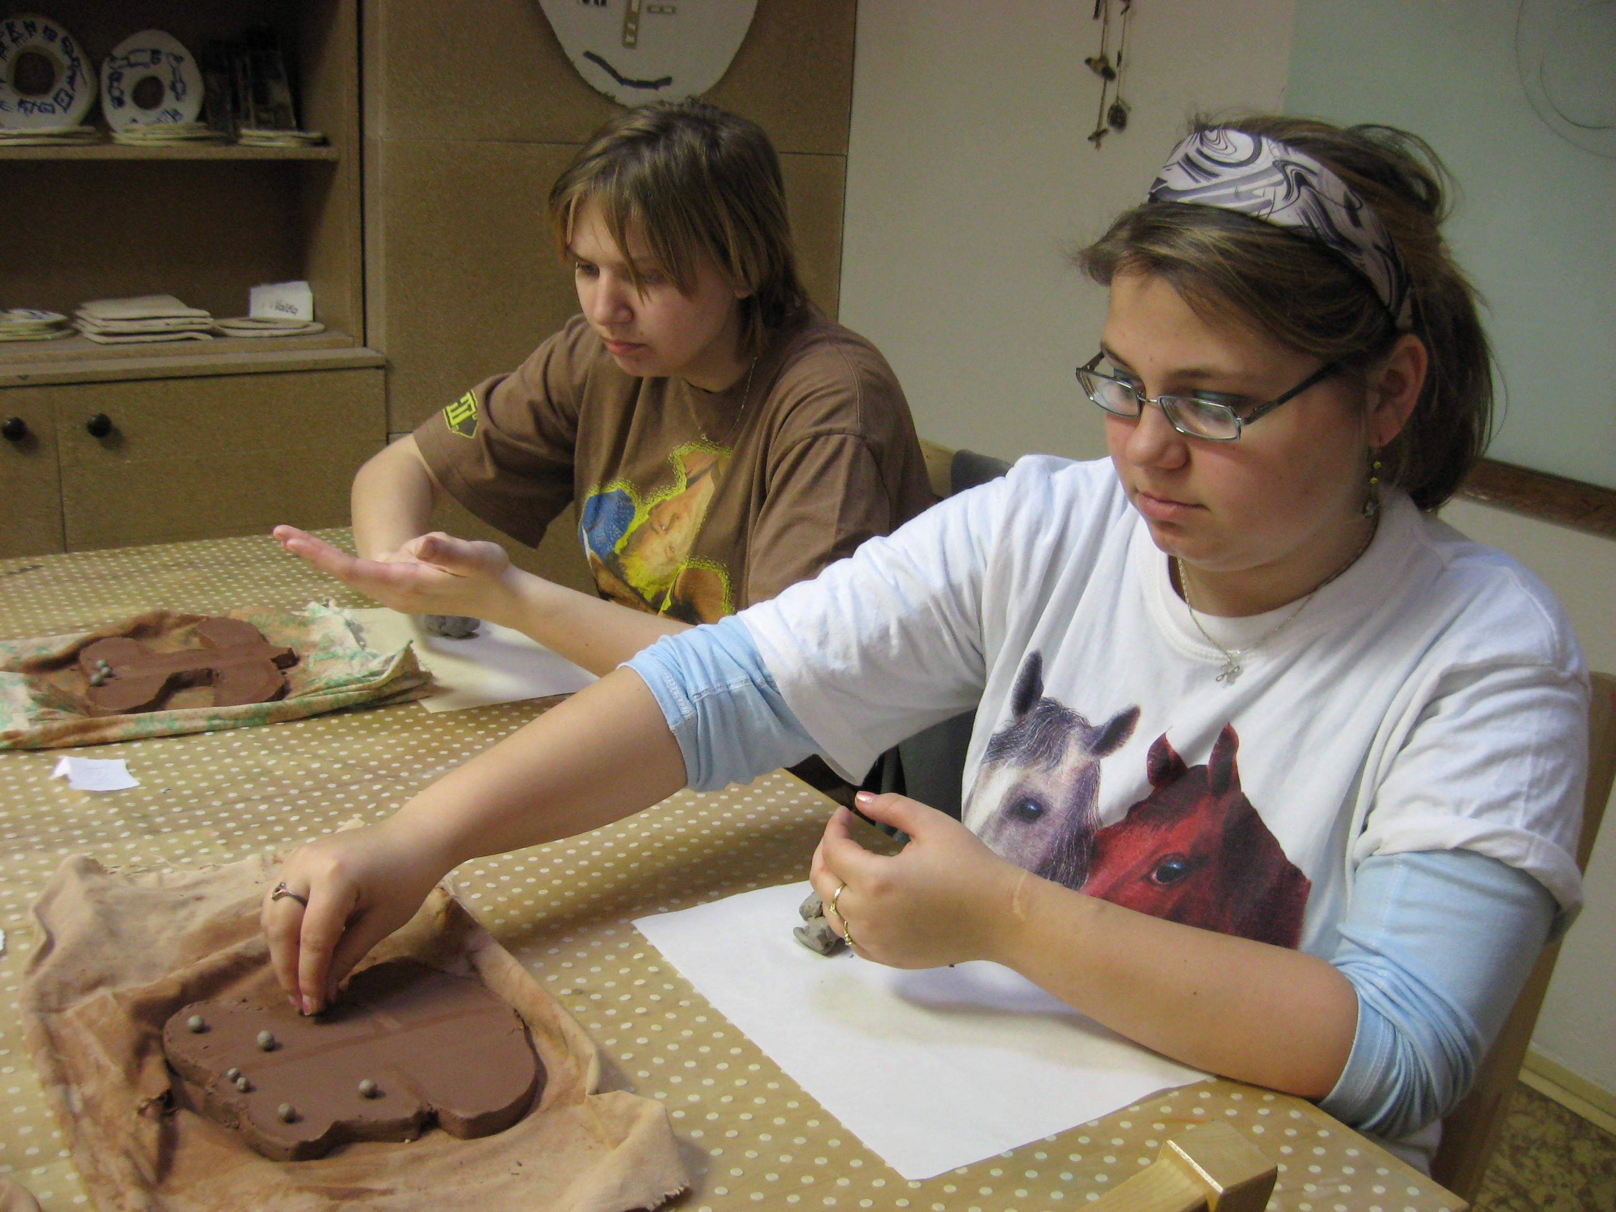

Při hledání vhodné aktivity je důležité, aby činnost sama o sobě měla smysl. Měla by být rozvržena tak, aby klient byl schopen práci dokončit a aby ho, pokud možno, bavila.

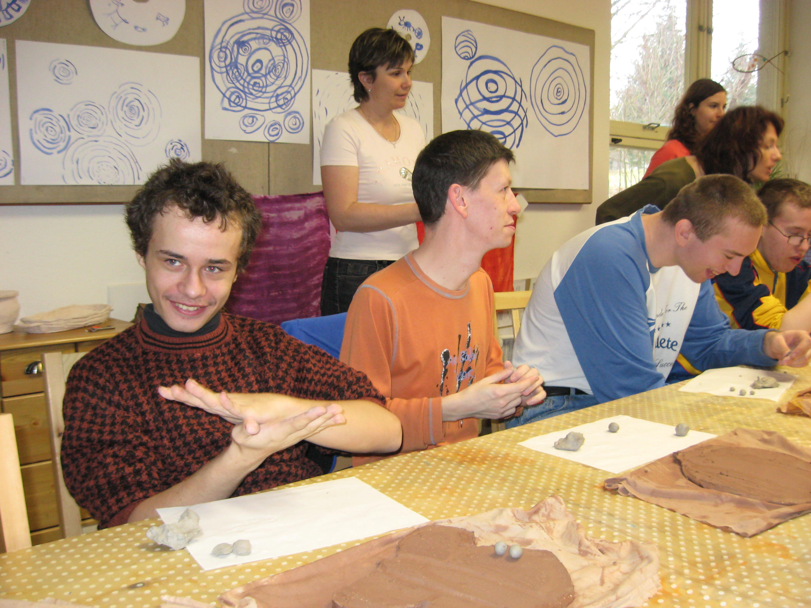

V naší škole využíváme ergoterapii v rámci výuky jako náplň volného času (volnočasových aktivit) a zároveň jako rehabilitaci.

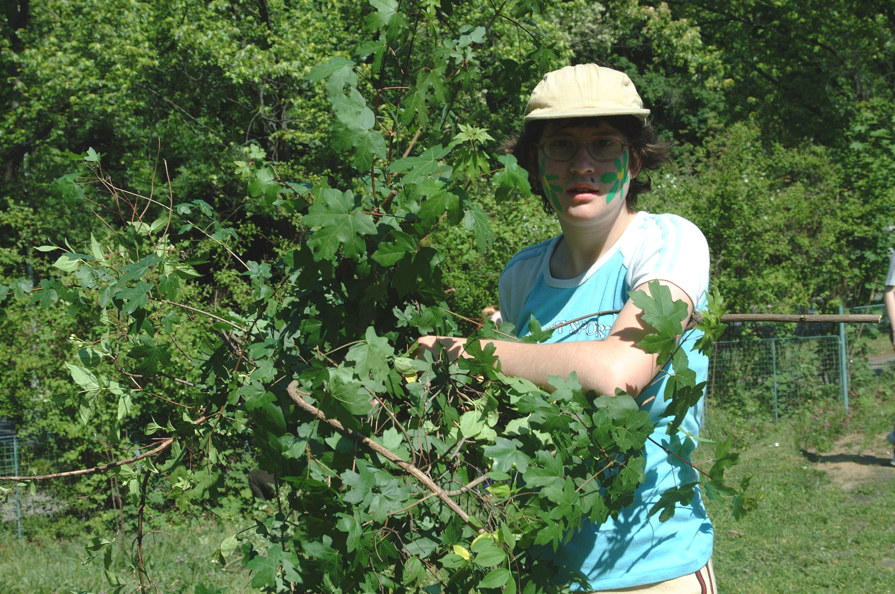

Patří sem:
- práce v keramické dílně;
- práce na školním pozemku;
- práce v dřevařské dílně;
- výtvarná výchova;
- práce na ekokoutku.

